广东省深圳实验学校初中部2023-2024学年八年级上学期期中数学试题
学校:___________姓名：___________班级：___________考号：___________

一、单选题
1．下列实数﹣，，|﹣3|，，，，0.4040404…（每相邻两个4之间一个0）中，无理数有（ ）
A．1个 B．2个 C．3个 D．4个
2．在平面直角坐标系中，点所在的象限是（ ）
A．第一象限 B．第二象限 C．第三象限 D．第四象限
3．下列二次根式中，与是同类二次根式的是（ ）
A． B． C． D．
4．如图所示的图象分别给出了x与y的对应关系，其中表示y是x的函数的是（ ）
A．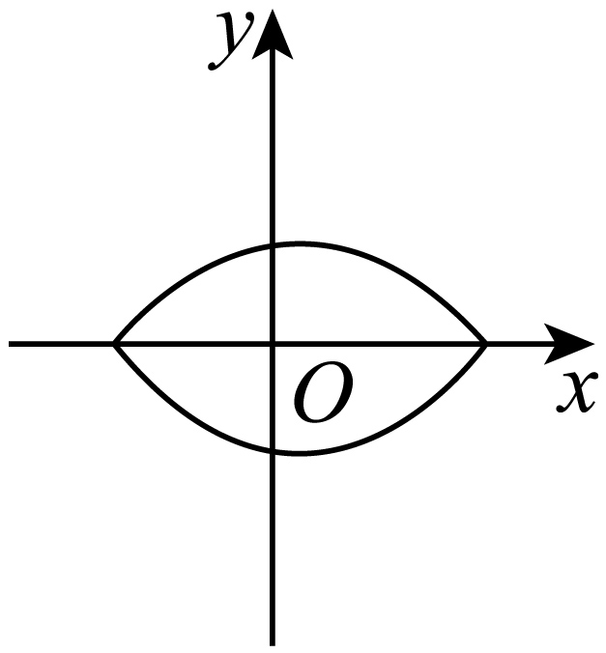 B．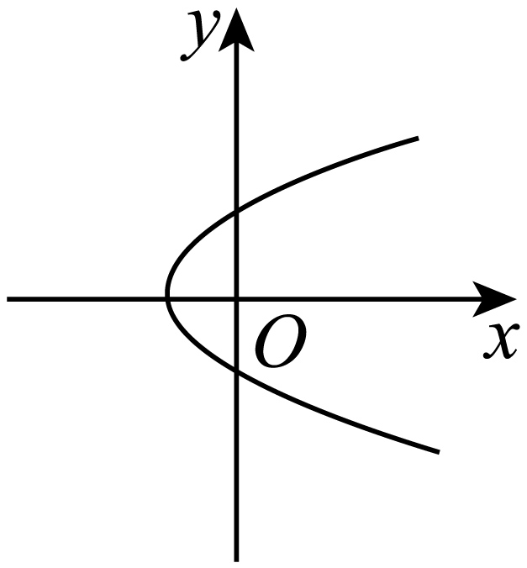
C．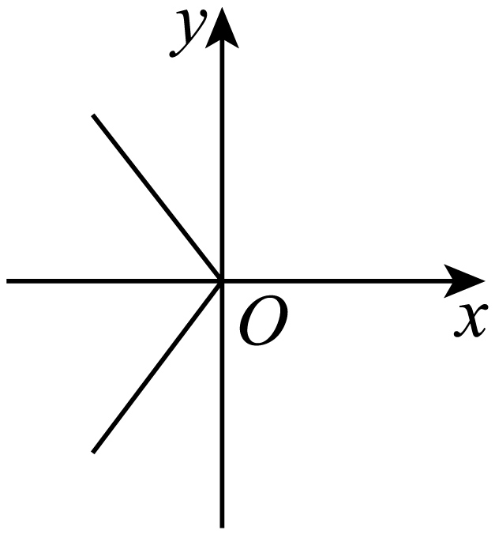 D．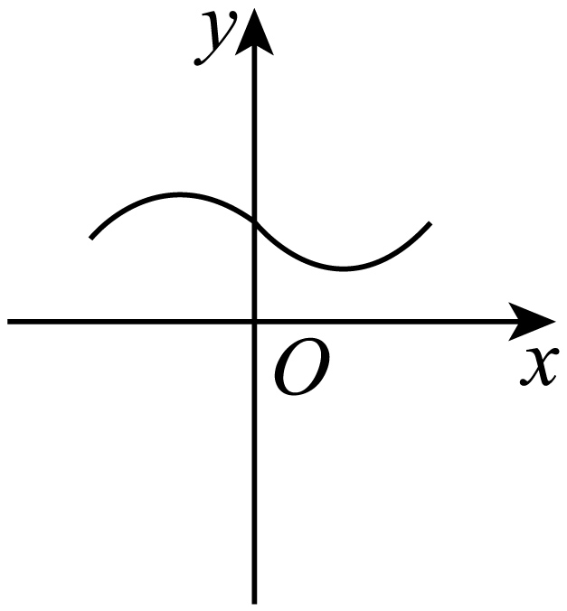
5．下列条件中，不能判定是直角三角形的是
A． B．
C． D．
6．已知将直线向上平移个单位长度后得到直线，则下列关于直线的说法正确的是（ ）
A．经过第一、二、四象限 B．与轴交于
C．与轴交于 D．随的增大而减小
7．如图，在平面直角坐标系中，已知点O（0，0），A（2，3），以点O为圆心，OA长为半径画弧，交x轴的正半轴于B点，则B点的横坐标介于（ ）
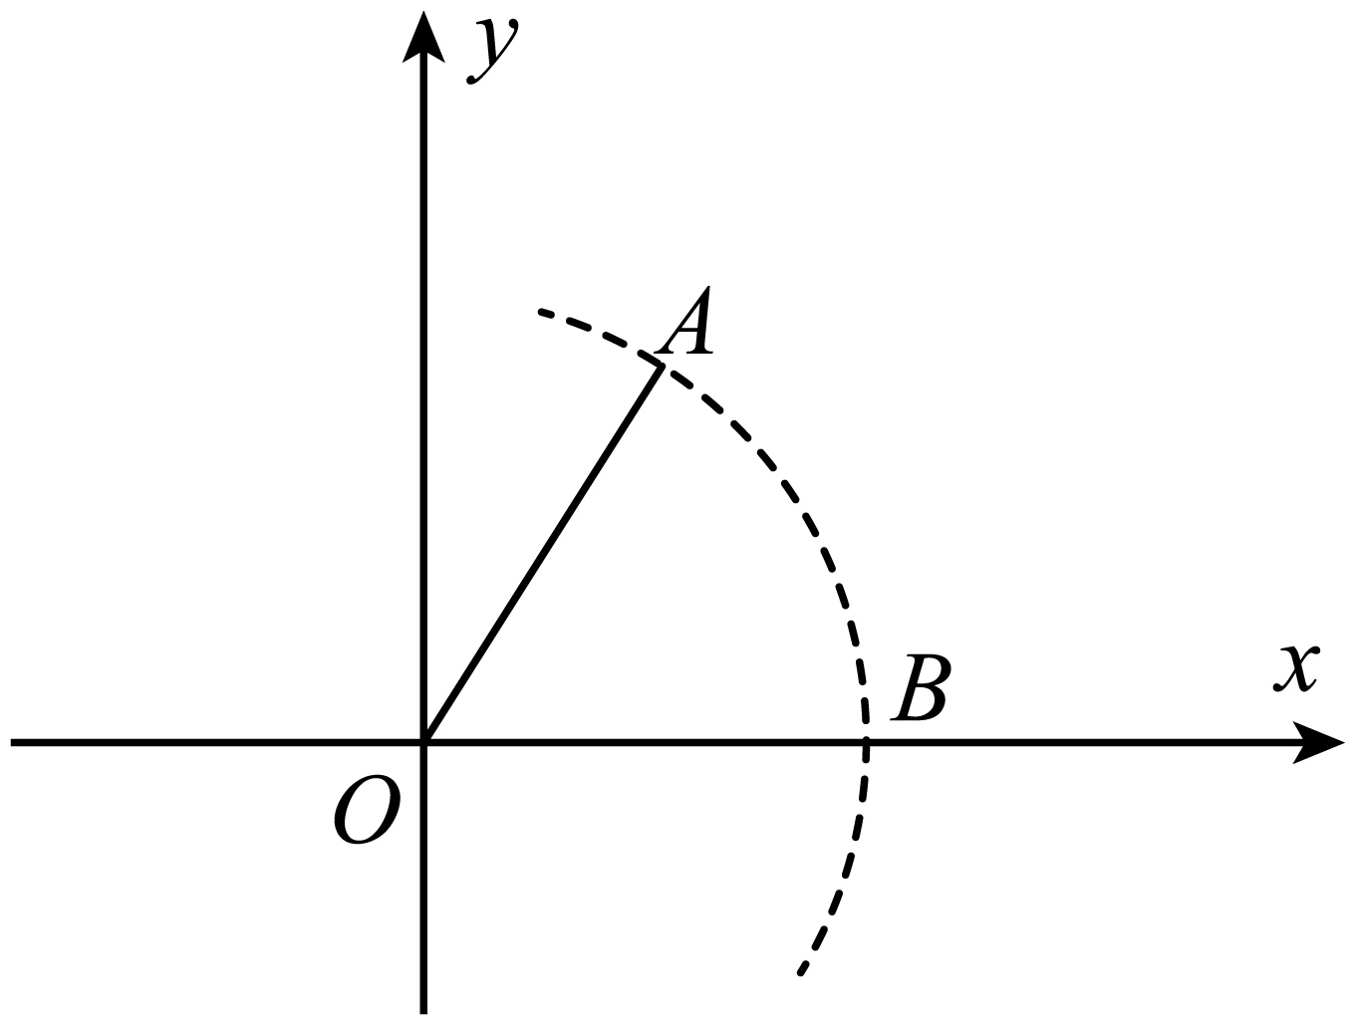
A．3和4之间 B．4和5之间 C．5和6之间 D．6和7之间
8．如图，正方体的棱长为是正方体的一个顶点，是侧面正方形对角线的交点．一只蚂蚁在正方体的表面上爬行，从点爬到点的最短路径长是（ ）
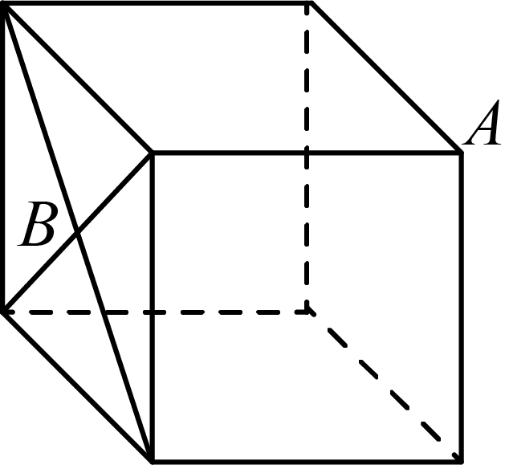
A． B． C． D．
9．如图所示，是用4个全等的直角三角形与1个正方形镶嵌而成的正方形图案，已知大正方形面积为49，小正方形面积为4，若用，表示直角三角形的两直角边（），下列四个说法：①，②，③，④．其中说法正确的是（ ）
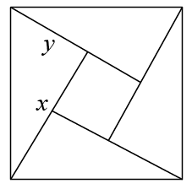
A．①②③ B．①②④ C．②③④ D．①②③④
10．观察下列二次根式的化简
，
，
，则（ ）．
A． B． C． D．

二、填空题
11．填空：的平方根是___________．
12．在平面直角坐标系中，点到轴的距离是______．
13．如图，由四个边长为的小正方形构成一个大正方形，连接小正方形的三个顶点，可得到，则中边上的高是_____．
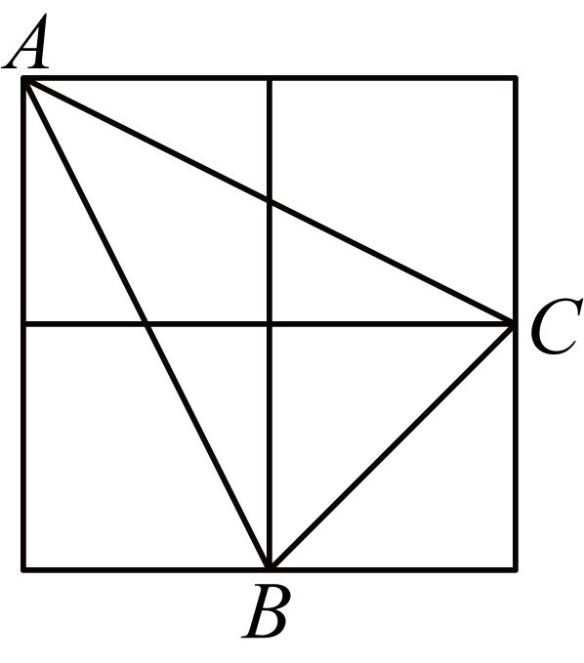
14．已知关于的一次函数的图象如图所示，则可化简为 ________
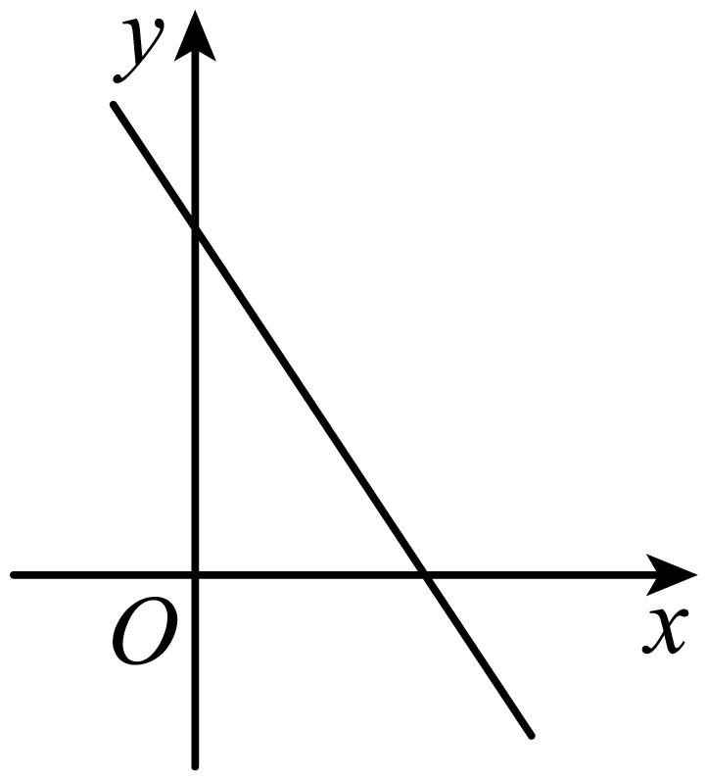
15．如图，在平面直角坐标系中，点A的坐标为，过点A分别作轴于点B，轴于点C，点D在射线上．将沿直线翻折，使点A恰好落在坐标轴上，则点D的坐标为____________．
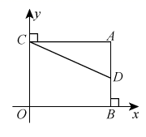

三、解答题
16．计算：
(1)；
(2)．
17．解方程组：
（1）；
（2）．
18．如图，在平面直角坐标系中，△ABC的三个顶点的坐标分别为，，．
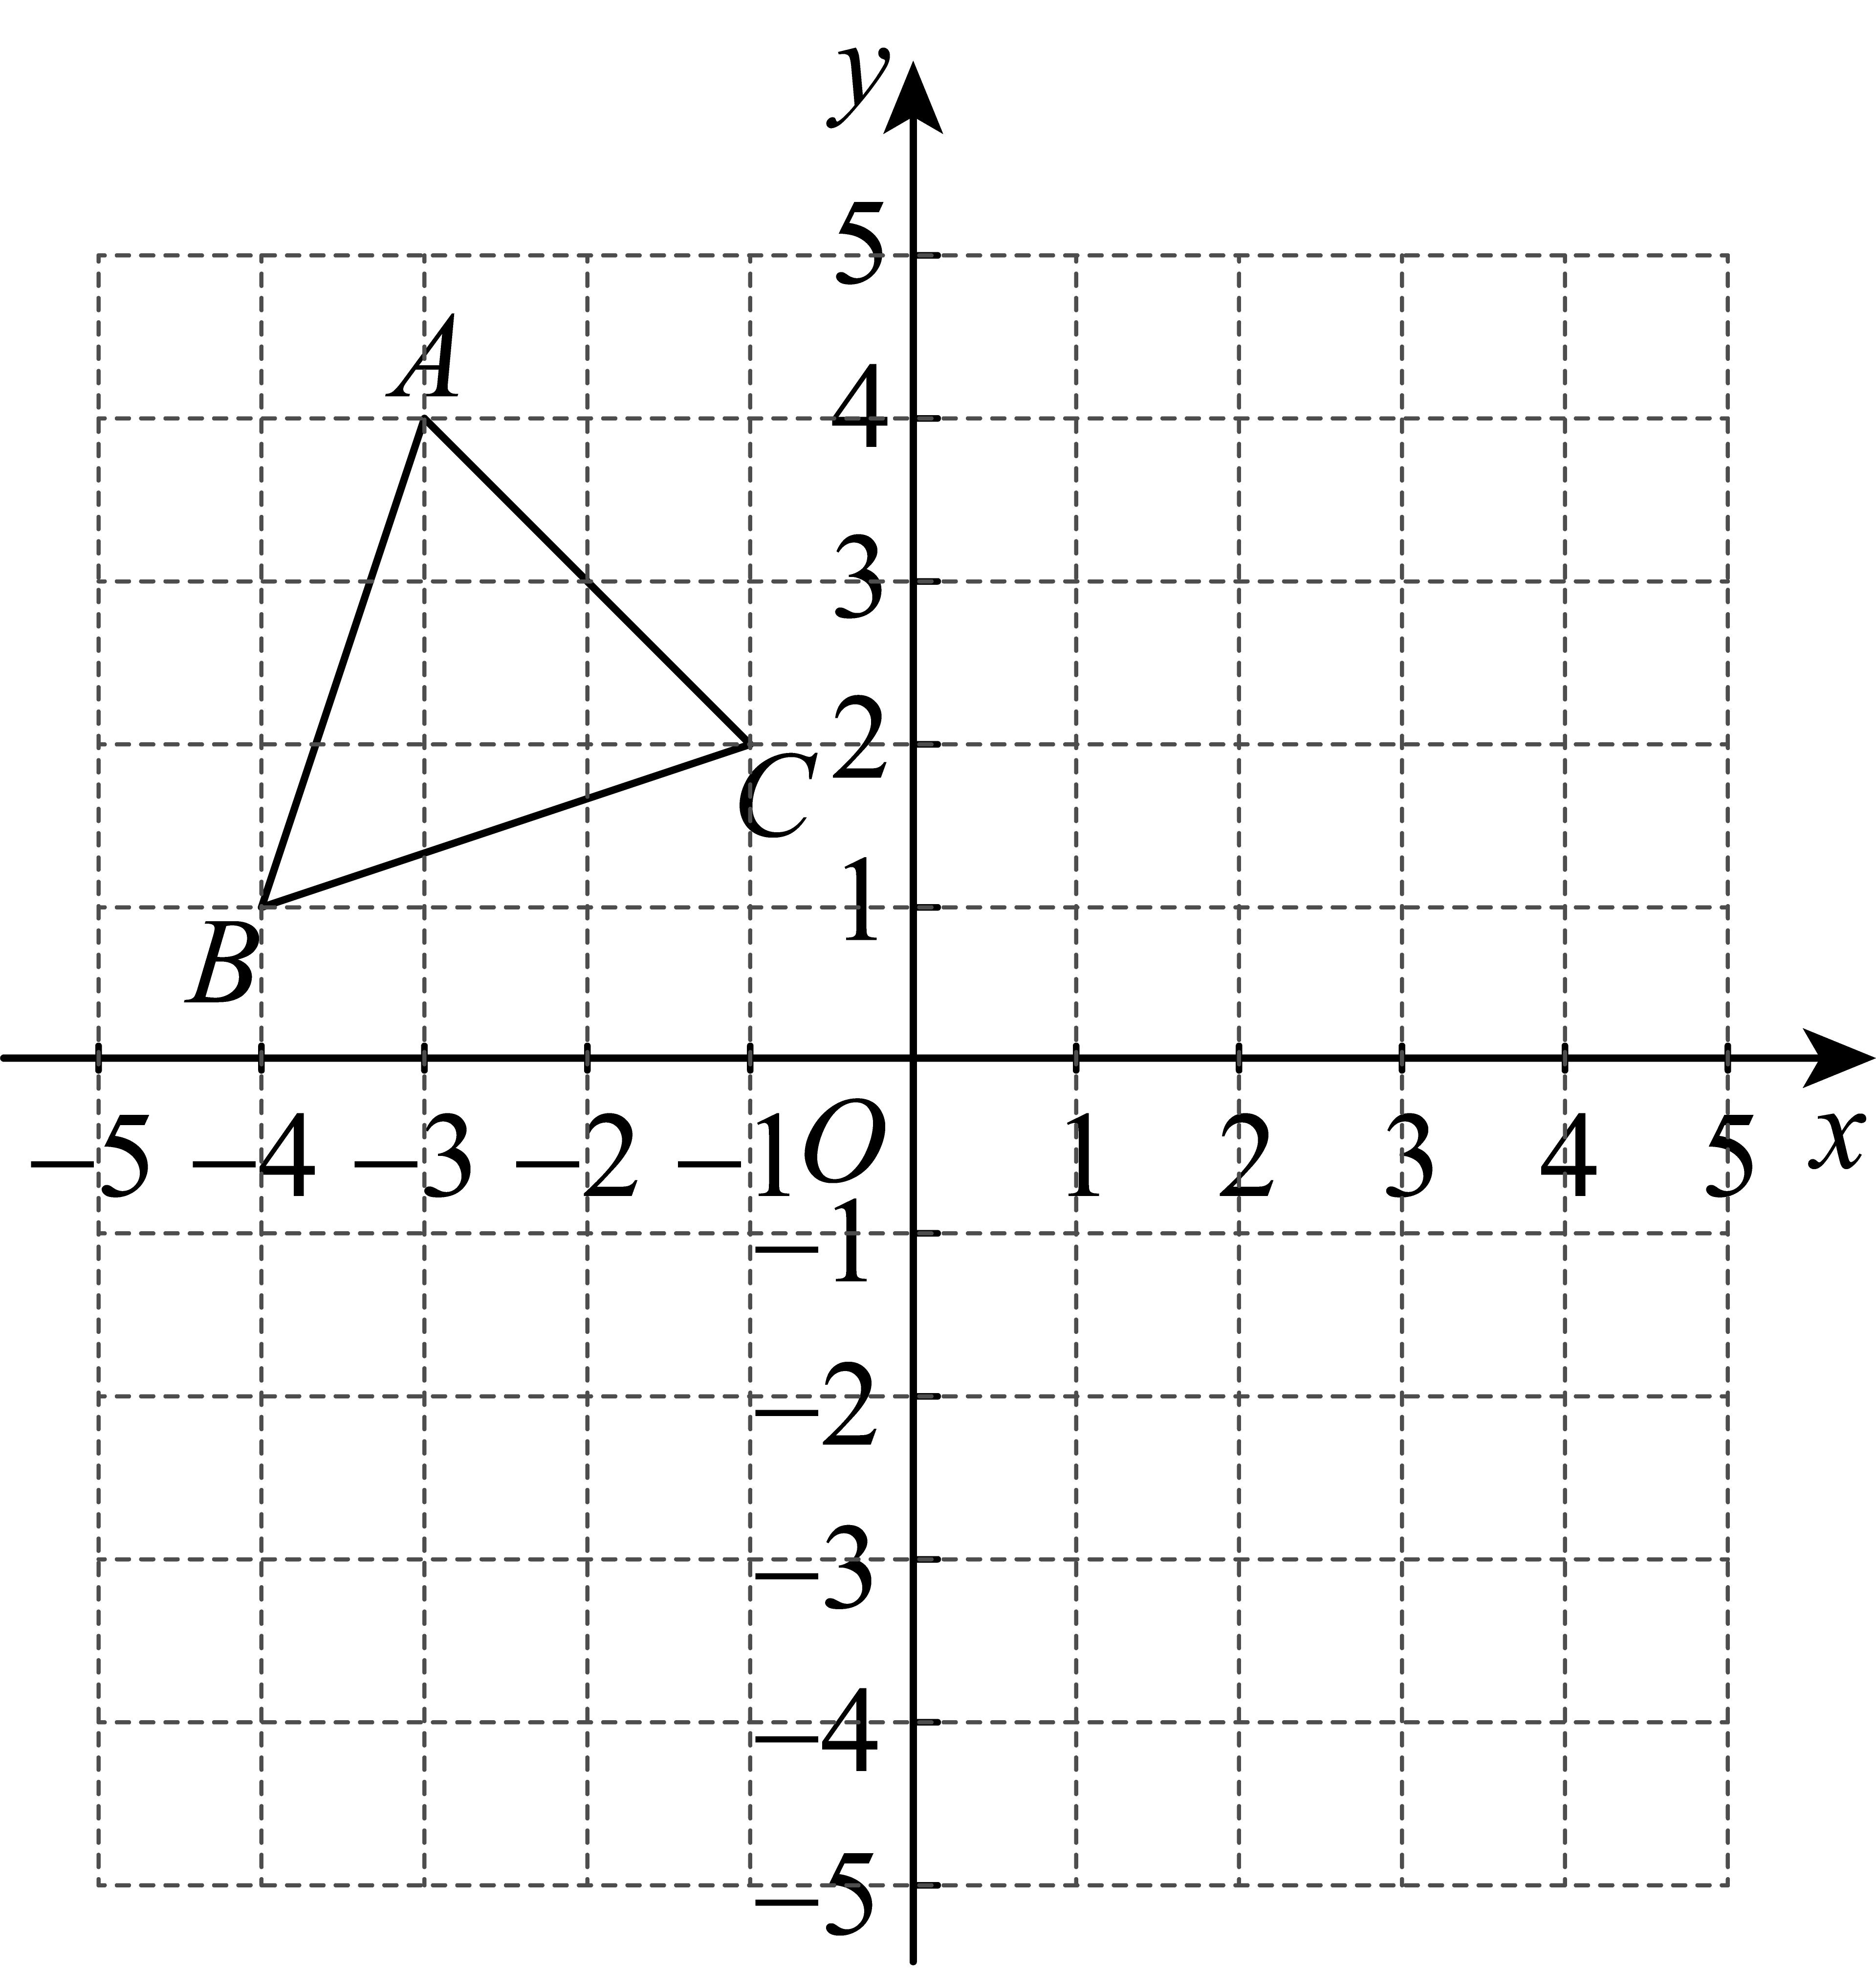
(1)在图中作出关于x轴对称的；
(2)请直接写出点C关于y轴对称的点的坐标为______________；
(3)求的面积．
19．阅读下列一段文字，回答问题．
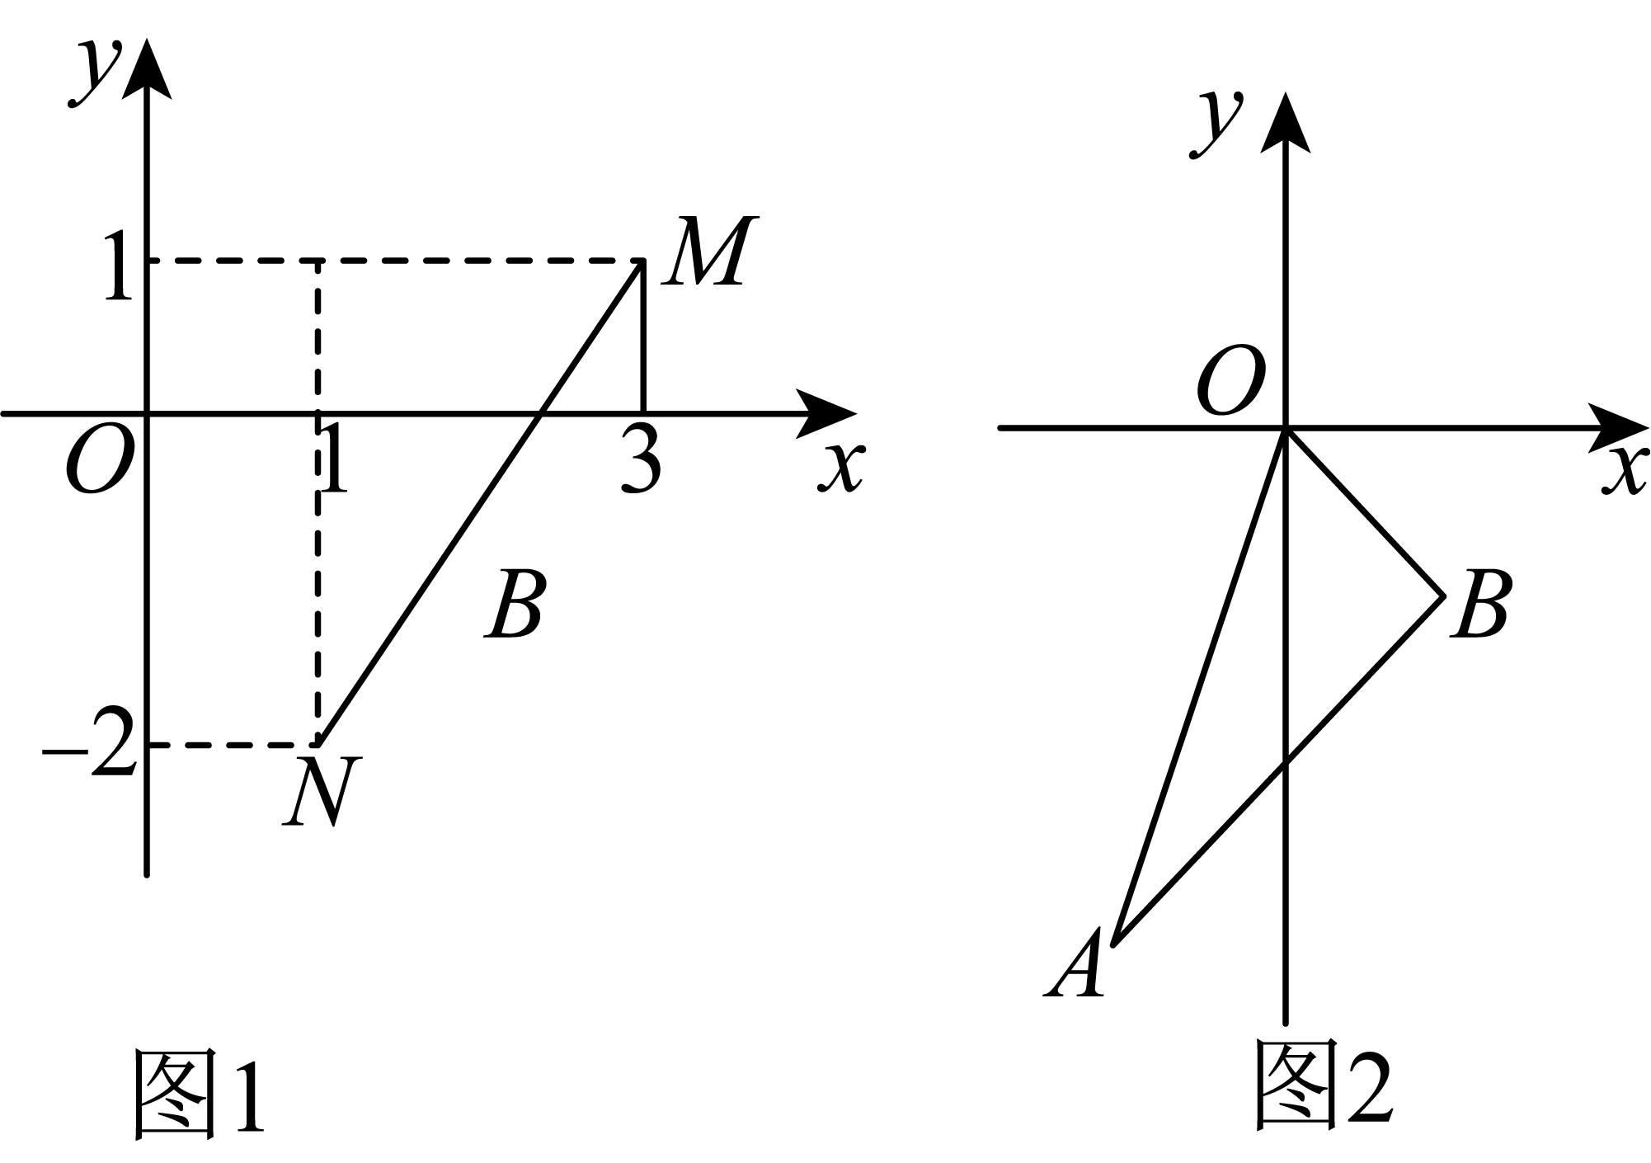
【材料阅读】平面内两点，则由勾股定理可得，这两点间的距离．
例如，如图1，，则．
【直接应用】
(1)已知，求两点间的距离；
(2)如图2，在平面直角坐标系中，与轴正半轴的夹角是．试判断的形状并证明．
20．小明在学习一次函数后，对形如（其中k，m，n为常数，且）的一次函数图象和性质进行了探究，过程如下：
【特例探究】
(1)如图所示，小明分别画出了函数的图象（网格中每个小方格边长为1）．通过对上述几个函数图象的观察、思考，发现（k为常数，且）的图象一定会经过的点的坐标是___________；
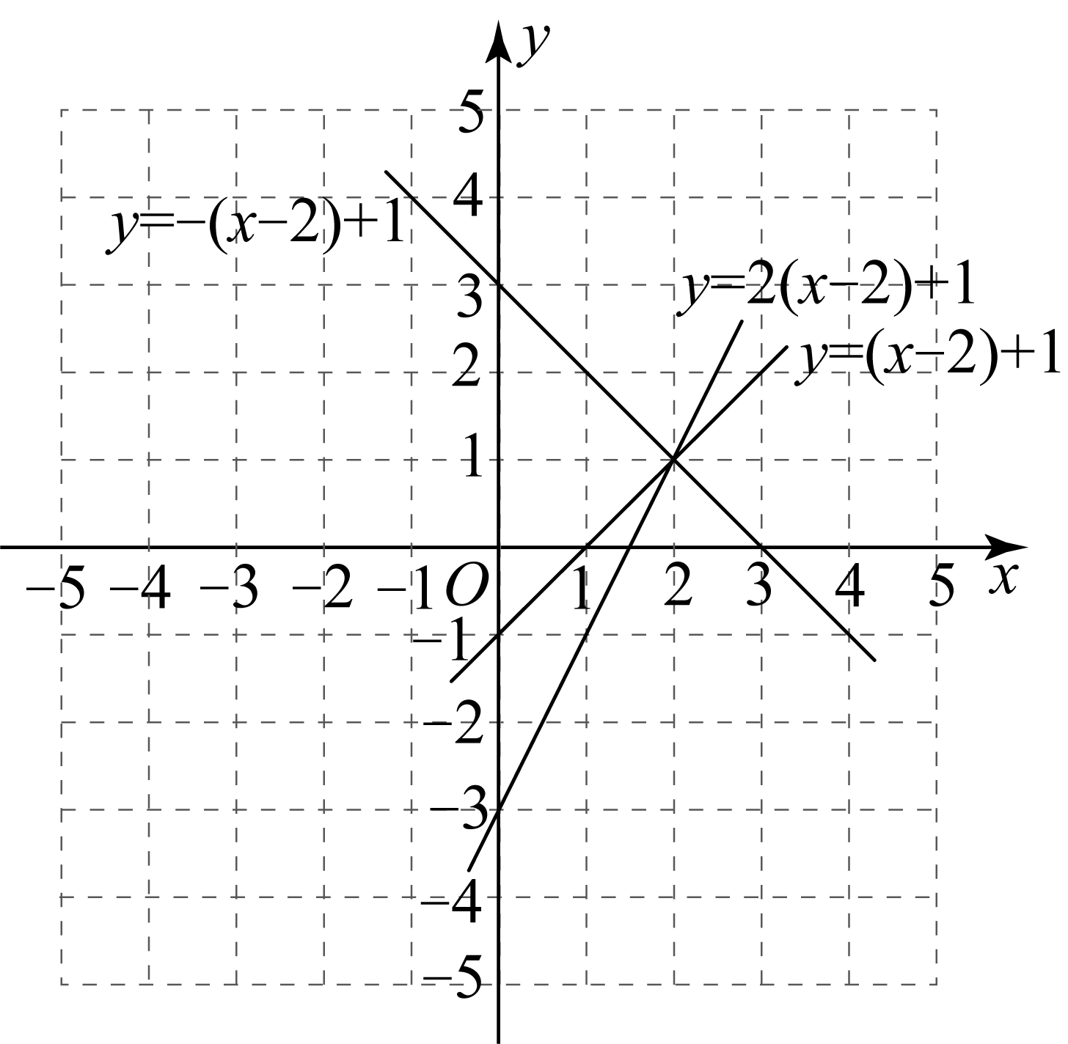
【深入探究】
(2)归纳：函数（其中k、m、n为常数，且）的图象一定会经过的点的坐标是___________；（用含m，n的字母表示）
【实践运用】
(3)已知一次函数（k为常数，且k≠0）的图象一定会经过点N，且与y轴相交于点M，点O为坐标原点，若的面积为4，求k的值．
21．【发现问题】
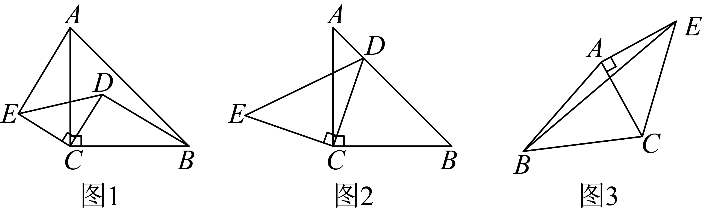
（）已知和都是等腰直角三角形，．如图，若为内部一点，请判断与的数量关系，并说明理由：
【探索证明】
（）已知和都是等腰直角三角形，．如图，若为边上一点，，求的长．
【学以致用】
（）运用（）（）解答中所积累的经验和知识，完成下题：如图，已知，，，求的长．
22．如图，在平面直角坐标系中，直线AB：y＝kx＋1（k≠0）交y轴于点A，交x轴于点B（3，0），点P是直线AB上方第一象限内的动点．
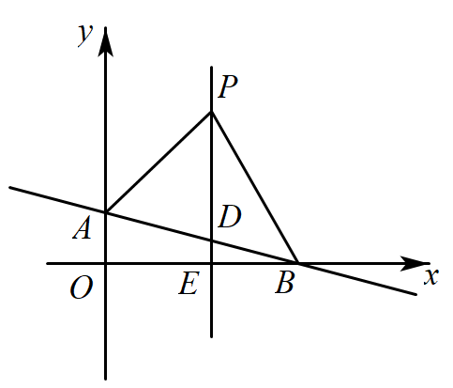
(1)求直线AB的表达式和点A的坐标；
(2)点P是直线x＝2上一动点，当△ABP的面积与△ABO的面积相等时，求点P的坐标；
(3)当△ABP为等腰直角三角形时，请直接写出点P的坐标．

《广东省深圳实验学校初中部2023-2024学年八年级上学期期中数学试题》参考答案
题号 | 1 | 2 | 3 | 4 | 5 | 6 | 7 | 8 | 9 | 10
答案 | B | C | B | D | D | B | A | B | A | D

1．B
【分析】根据算术平方根、立方根先化简，然后再根据无理数的概念“无限不循环小数”可直接进行排除选项．
【详解】解：∵，
∴无理数的有：，，共两个；
故选B．
【点睛】本题主要考查无理数、立方根及算术平方根，熟练掌握无理数、立方根及算术平方根是解题的关键．
2．C
【分析】直接利用偶次方的性质得出，再利用点的坐标特点得出答案．
【详解】解：∵，，
∴点所在的象限是第三象限．
故选：C．
【点睛】此题主要考查了平面直角坐标系的点的特点，解题关键是明确各象限的点的特点，然后可判断.第一象限的点的特点为，第二象限的点的特点为，第三象限的点的特点为，第四象限的点的特点为．
3．B
【分析】直接利用同类二次根式的定义分别化简二次根式求出答案．
【详解】解：A、，与不是同类二次根式，故该选项不符合题意；
B、，与，是同类二次根式，故该选项符合题意；
C、与不是同类二次根式，故该选项不符合题意；
D、，与不是同类二次根式，故该选项不符合题意；
故选：B．
【点睛】此题主要考查了同类二次根式，解题的关键是正确化简二次根式．
4．D
【分析】利用函数的定义，对于给定的x的值，y都有唯一的值与其对应，进而判断得出结论．
【详解】解：在选项A，B，C中，每给x一个值，y都有2个值与它对应，所以A，B，C选项中y不是x的函数，
在选项D中，给x一个值，y有唯一一个值与之对应，所以y是x的函数．
故选：D．
【点睛】本题考查了函数的定义：在一个变化过程中有两个变量x与y，对于x的每一个确定的值，y都有唯一的值与其对应，那么就说y是x的函数，x是自变量．
5．D
【分析】本题考查勾股定理的逆定理的应用．根据三角形内角和定理可分析出A、D的正误；根据勾股定理逆定理可分析出B、C的正误．
【详解】解：A、，，
，
为直角三角形，故此选项不合题意；
B、∵
∴设
，
为直角三角形，故此选项不合题意；
C、，即，
，
为直角三角形，故此选项不合题意；
D、∵，
∴设，，，
∵
∴，
解得：，
则，
∴不是直角三角形，故此选项符合题意．
故选：D．
6．B
【分析】根据图象的平移规则：左加右减、上加下减得出直线解析式，再根据一次函数的性质即可解答．
【详解】解：∵将直线向上平移2个单位长度后得到直线，
∴直线的解析式为，
∵k=1＞0，b=1＞0，
∴直线经过第一、二、三象限，故A错误；
当y=0时，由0=x+1得：x=，
∴直线与x轴交于（，0），故B正确；
当x=0时，y=1，即直线与y轴交于（0，1），故C错误；
∵k=1＞0，∴y随x的增大而增大，故D错误，
故选B．
【点睛】本题考查图象的平移变换、一次函数的图象与性质，熟知图象平移变换规律，掌握一次函数的图象与性质是解答的关键．
7．A
【分析】先根据勾股定理求出OA的长，由于OB=OA，故估算出OA的长，再根据点B在x轴的正半轴上即可得出结论．
【详解】解：∵点A坐标为（2，3），
∴OA==，
∵点A、B均在以点O为圆心，以OA为半径的圆上，
∴OA=OB=，
∵3＜＜4，点B在x轴的正半轴上，
∴点B的横坐标介于3和4之间．
故选：A．
【点睛】本题考查的是勾股定理及估算无理数的大小，根据题意利用勾股定理求出OA的长是解答此题的关键．
8．B
【分析】本题考查了最短路径问题，勾股定理，解题的关键是将平面展开，组成一个直角三角形．将正方体的左侧面与前面展开，构成一个长方形，用勾股定理求出距离即可．
【详解】解：如图，正方体的左侧面与前面展开，得到长方形，过B作于C点；
由于正方体棱长为，则，，
由勾股定理得：；
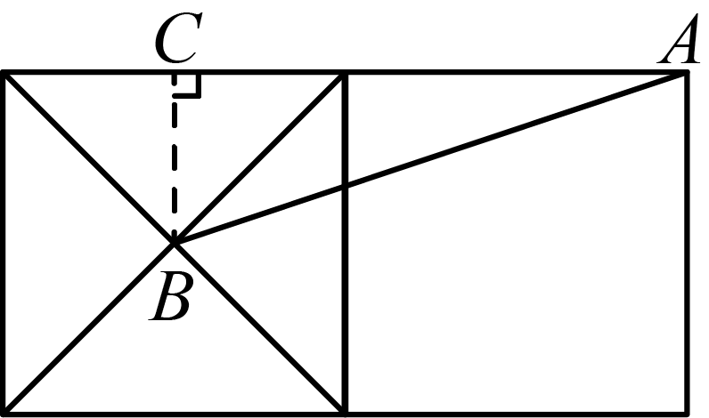
故选：B．
9．A
【分析】根据正方形的性质、直角三角形的性质、直角三角形面积的计算公式及勾股定理解答．
【详解】解：①∵△ABC为直角三角形，
∴根据勾股定理：x²＋y²＝AB²＝49，故本选项正确；
②由图可知，x−y=CE==2，故本选项正确；
③由图可知，四个直角三角形的面积与小正方形的面积之和为大正方形的面积，
列出等式为4××xy＋4＝49，即2xy＋4＝49；
故本选项正确；
④由2xy＋4＝49可得2xy＝45①，
又∵x²＋y²＝49②，
∴①＋②得，x²＋2xy＋y²＝49＋45，
整理得，（x＋y）²＝94，
x＋y＝≠9，故本选项错误．
∴正确结论有①②③．
故选A．
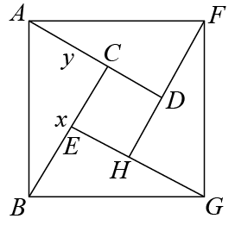
【点睛】本题考查了勾股定理及正方形和三角形的边的关系，此图被称为“弦图”，熟悉勾股定理并认清图中的关系是解题的关键．
10．D
【分析】根据题目中给定的计算方法求出，再进行求解即可．
【详解】解：由题意可知：，
，
，
由此可知：，
∴，
∴，
故选：．
【点睛】此题考查了数字类规律探究、二次根式化简中的简便运算．熟练掌握题目中给定的计算方法是解题的关键．
11．
【分析】先化简得到计算结果，再根据平方根的定义求解最终结果．
【详解】解： ， 3的平方根为，
故的平方根是．
12．
【分析】点到轴的距离，为横坐标的绝对值，求解即可；
【详解】解：到轴的距离为：
故答案为：
【点睛】本题考查平面直角系中点到坐标轴的距离，掌握数形结合的思想是解决本题的关键．
13．
【分析】作于，根据勾股定理求出的长，再利用三角形的面积求出三角形的高即可．
【详解】作于,如图所示：
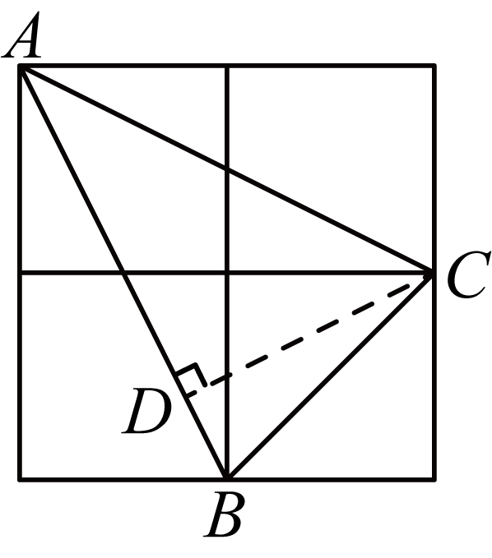
∵小正方形的边长为，
∴，
∵，
∴，
解得：，
故答案为：．
【点睛】此题考查了勾股定理以及三角形的面积，根据题意得出的面积等于正方形面积减去其他个三角形的面积是解题的关键．
14．
【分析】根据一次函数图象与系数的关系，确定、的符号，然后由绝对值、二次根式的化简运算法则解得即可．
【详解】解：根据图示知，关于x的一次函数的图象经过第一、二、四象限，
∴；
又∵关于的一次函数的图象与轴交于正半轴，
∴；
∴．
故答案为：．
【点睛】本题主要考查了二次根式的性质与化简、一次函数图象与系数的关系．一次函数的图象，当时，经过第一、三象限；当时，经过第二、四象限．
15．或或
【分析】分当翻折之后的A落在的正半轴上和落在y轴上以及落在x轴负半轴时，三种情况讨论，利用勾股定理列出方程，然后解方程求出m即可得到点D的坐标；
【详解】解：①如图，设翻折之后的A落点点E，作．
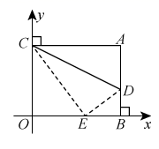
设，
由题意可得，，，
∵与关于直线对称，
∴，，
在Rt中，，
∴．
在Rt中，，
∴，
即，
解得，
∴点D的坐标是．
②如图2：翻折之后A点落在y轴上时，即图中点E，
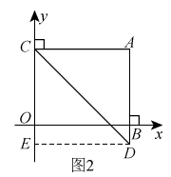，这时，，
可求出D点坐标为；
③如图3，当翻折之后A点落在x轴负半轴时，
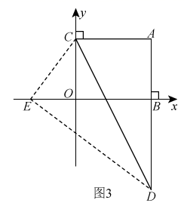，在Rt中，
，
则，
Rt中，设，
利用勾股定理
得到，
解得
D点坐标为
故：D的坐标为或或．
【点睛】本题考查了作图以及利用折叠的性质和勾股定理解直角三角形，掌握相关性质是解答此题的关键．
16．(1)
(2)
【分析】（1）直接利用二次根式的性质化简、零指数幂的性质化简，进而计算得出答案；
（2）直接利用二次根式的性质、二次根式的乘法运算法则化简，进而得出答案．
【详解】（1）原式
；
（2）原式
．
【点睛】此题主要考查了二次根式的混合运算，正确化简二次根式是解题关键．
17．（1）；（2）．
【分析】（1）利用代入消元法解二元一次方程组即可；
（2）首先整理方程，然后利用加减消元法解二元一次方程组即可．
【详解】解：（1），
由①，可得：y＝3x－7③，
③代入②，可得：x＋3（3x－7）＝－1，
解得：x＝2，
把x＝2代入③，解得：y＝－1，
∴原方程组的解为．
（2）原方程可化为，
①×2－②，可得：3y＝9，
解得：y＝3，
把y＝3代入①，解得：x＝5，
∴原方程组的解为．
【点睛】此题考查了解二元一次方程组，利用了消元的思想，解题的关键是利用代入消元法或加减消元法消去一个未知数．
18．(1)见解析
(2)
(3)
【分析】本题主要考查作图—轴对称变换，解题的关键是熟练掌握轴对称变换的定义与性质等知识点．
（1）分别作出点A，B，C关于x轴的对称点，再顺次连接即可得；
（2）根据关于y轴对称的点的特点横坐标互为相反数，纵坐标相同解题即可；
（3）利用割补法求解可得．
【详解】（1）解：如图所示：即为所求；
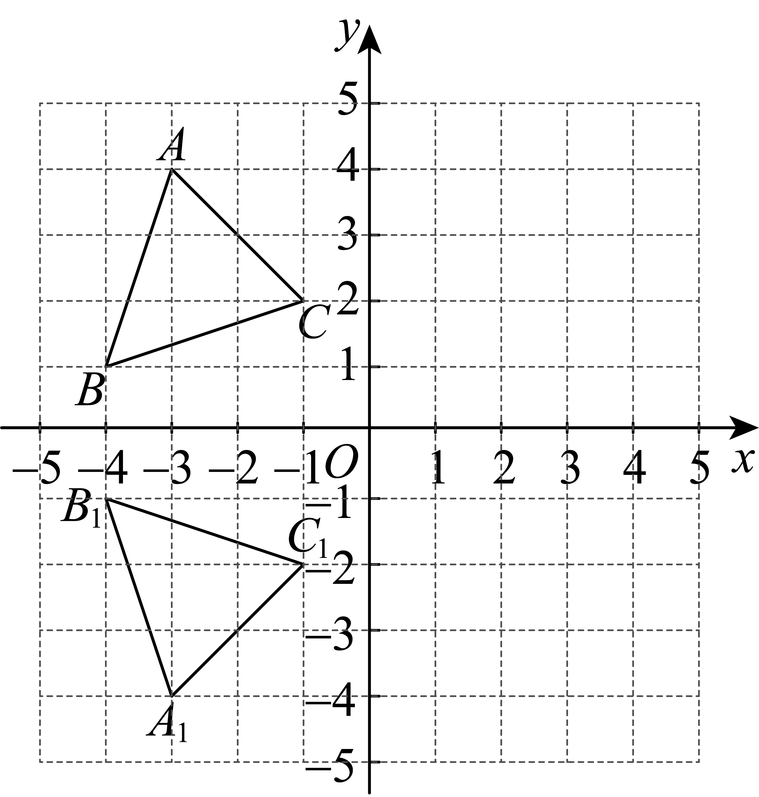
（2）点C关于y轴对称的点的坐标为，
故答案为：；
（3）的面积为．
19．(1)
(2)是直角三角形，证明见解析
【分析】（1）由两点间的距离公式可求出答案；
（2）过点作轴于点，求出，则可求出；进而根据距离公式求出和的长，由勾股定理的逆定理可得出结论．
【详解】（1）解： ，
；
（2）是直角三角形，证明如下：
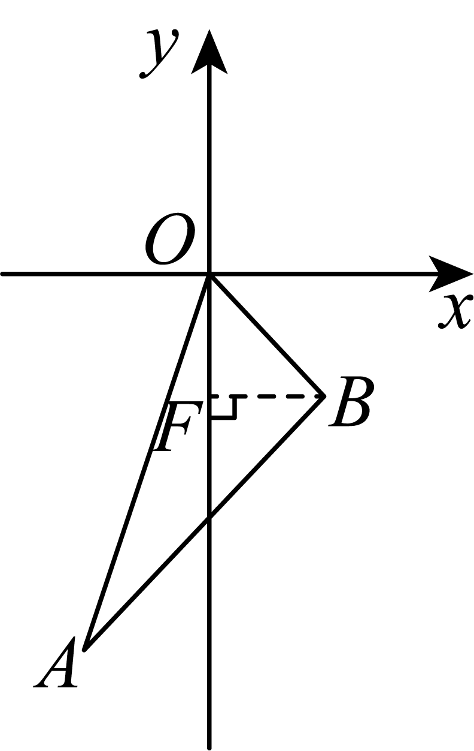
过点作轴于点，
与轴正半轴的夹角是，
，
；
，
，
，
，
，
，
是直角三角形．
【点睛】本题考查了勾股定理，直角三角形的性质，坐标与图形的性质，两点间的距离公式，熟练掌握勾股定理是解题的关键．
20．(1)
(2)
(3)或
【分析】（1）观察图象即可得到结论；
（2）根据（1）的规律即可求得一定会经过的点的坐标；
（3）求得定点与坐标与y轴的交点M，然后利用三角形面积即可得到关于k的方程，解方程即可．
【详解】（1）解：通过对上述几个函数图象的观察、思考，发现（k为常数，且）的图象一定会经过的点的坐标是；
故答案为：
（2）解：函数（其中k、m、n为常数，且）的图象一定会经过的点的坐标是；
故答案为：
（3）解：∵一次函数（k为常数，且）的图象一定会经过点N，
∴点N坐标为，
将代入得：，
∴点M坐标为，
∴，
∴，
解得：或；
即k的值为或．
【点睛】本题考查了一次函数图象上点的坐标特征，一次函数的图象和性质，三角形的面积，数形结合是解题的关键．
21．（），理由见解析；（）；（）．
【分析】（）证明即可得；
（）连接，方法同（）证明，从而，，最后由勾股定理即可求得；
（）在的上方作等腰直角，使得，，证明，得到，再利用勾股定理可求得的长．
【详解】（）．理由如下：
，都是等腰直角三角形，
∴，，，
∴
在和中，，
∴
∴；
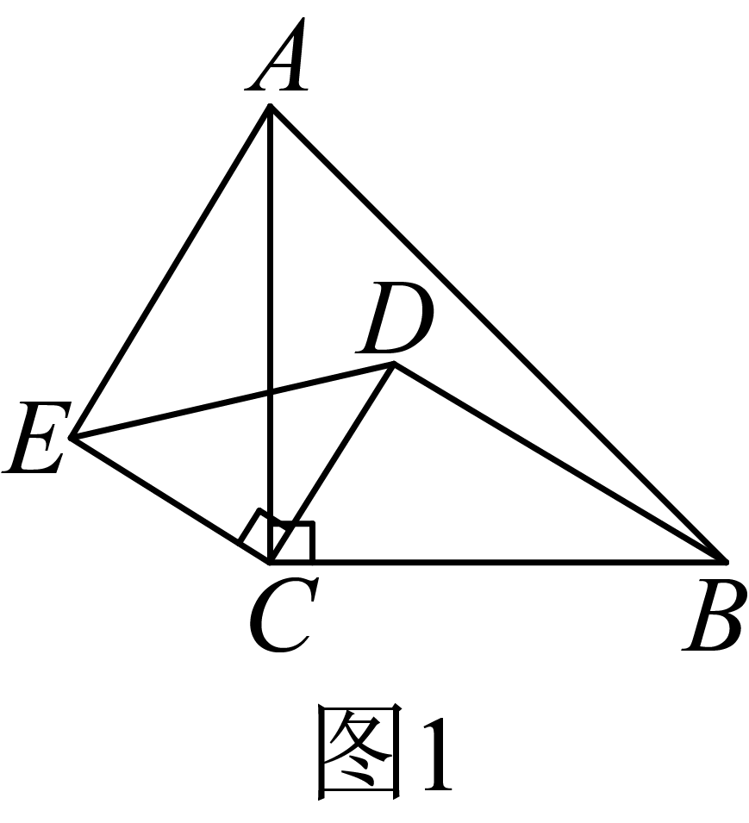
（）如图中，连接，
，都是等腰直角三角形，
∴，，，，
∴，
∵，
∴，
∴，，
，
∴，
；
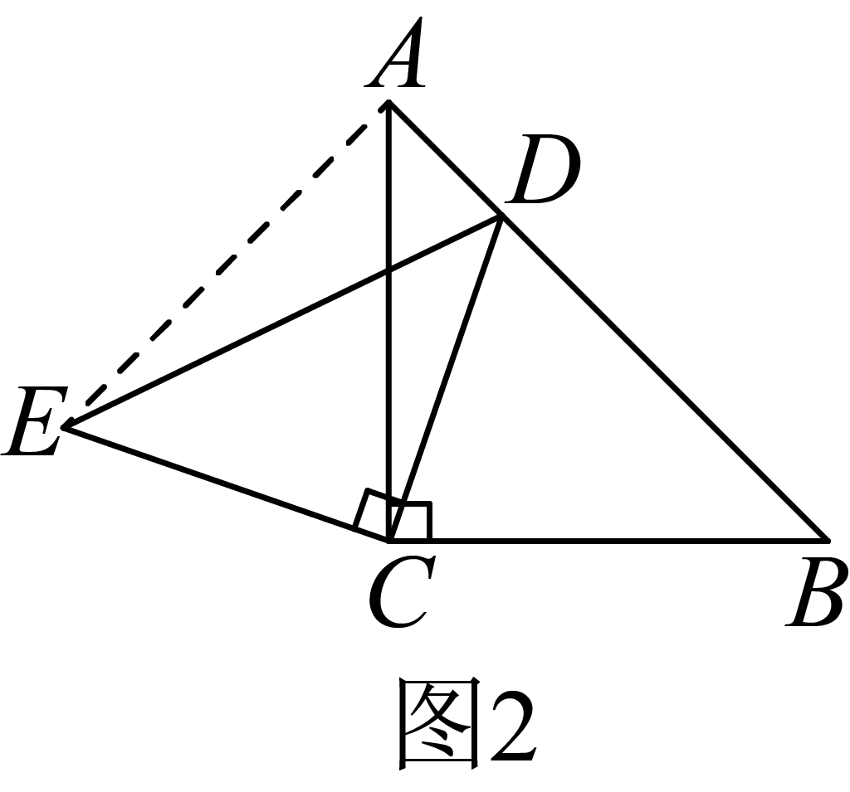
（）如图中，在的上方作等腰直角，使得，，
∴，
∵
∴
在和中，，
∴，
∴，
∵，，
，，
，
，
，
．
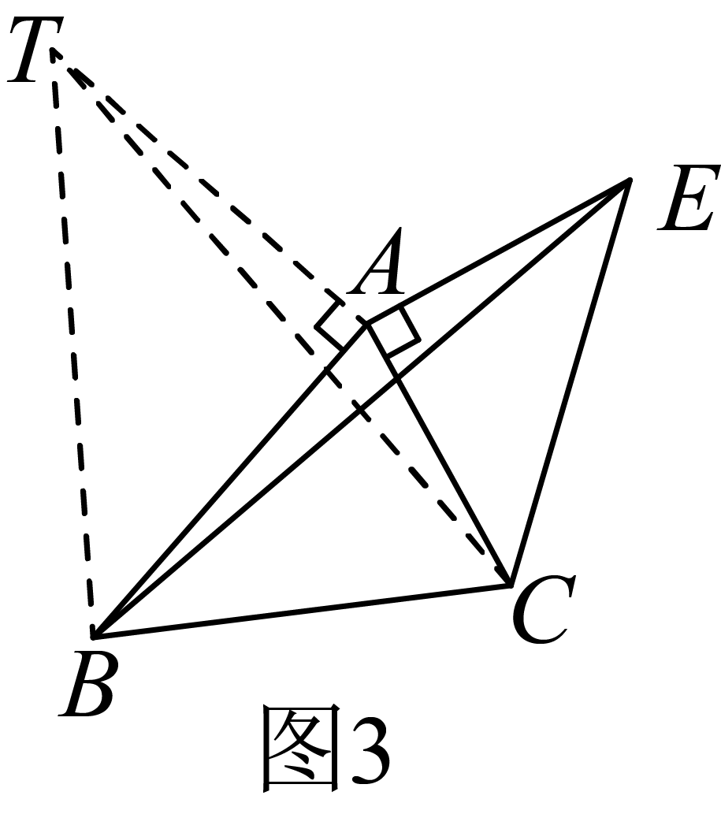
【点睛】此题考查了三角形全等的判定与性质，等腰三角形的性质，勾股定理，找到三角形全等的条件或通过辅助线构造三角形全等的条件是解题的关键．
22．(1)y＝x＋1，点A（0，1）
(2)点P的坐标是（2，）
(3)点P的坐标是（4，3）或（1，4）或（2，2）
【分析】（1）把的坐标代入直线的解析式，即可求得的值，然后在解析式中，令，求得的值，即可求得的坐标；
（2）过点作，垂足为，求得的长，即可求得和的面积，二者的和即可表示，在根据的面积与的面积相等列方程即可得答案；
（3）分三种情况：当为直角顶点时，过作轴于，过作于，由，可得①，②，即得；当为直角顶点时，过作轴于，由，可得，当为直角顶点时，过作轴于，同理可得．
【详解】（1）解：直线交轴于点，交轴于点，
，
，
直线的解析式是．
当时，，
点；
（2）解：如图1，过点作，垂足为，则有，
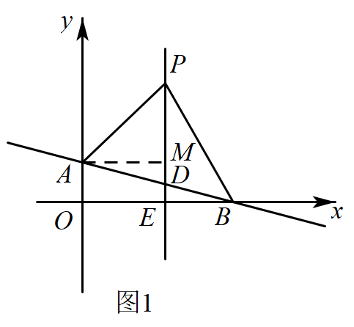
设，
时，，
，
在点的上方，
，
，
由点，可知点到直线的距离为1，即的边上的高长为1，
，
；
的面积与的面积相等，
，
解得，
；
（3）解：当为直角顶点时，过作轴于，过作于，
如图
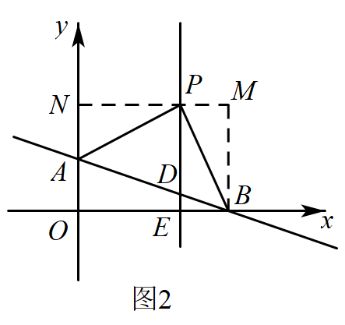
为等腰直角三角形，
，，
，
，
，，
，
四边形是矩形，
，①，
②，
由①②解得，，
，
；
当为直角顶点时，过作轴于，如图
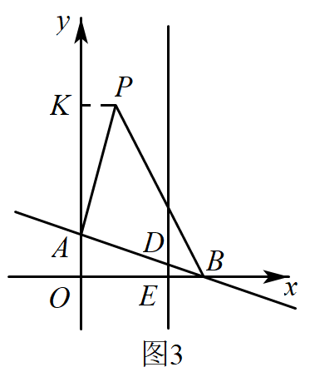
为等腰直角三角形，
，，
而，
，
，，
，
，
当为直角顶点时，过作轴于，如图
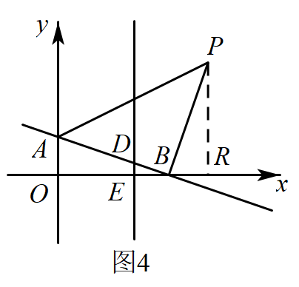
同理可证，
，，
，
综上所述，坐标为：或或．
【点睛】本题考查一次函数综合应用，解题的关键是作辅助线，构造全等三角形，利用全等三角形对应边相等解决问题．

